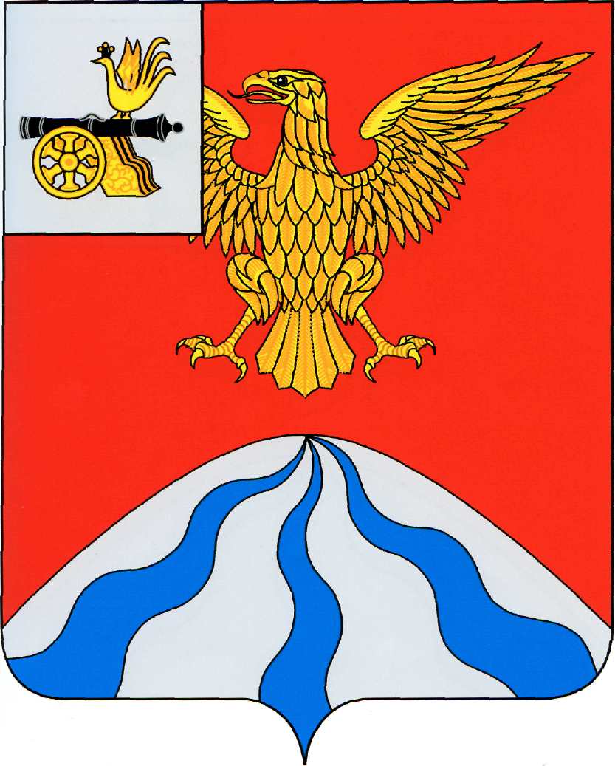

ХОЛМ-ЖИРКОВСКИЙ РАЙОННЫЙ СОВЕТ ДЕПУТАТОВ

Р Е Ш Е Н И Е

от | 28 апреля 2023 года | № 14
Об исполнении бюджета муниципального образования «Холм-Жирковский район» Смоленской области за 2022 год

Рассмотрев отчет Финансового управления Администрации муниципального образования «Холм-Жирковский район» Смоленской области об исполнении бюджета муниципального образования «Холм-Жирковский район» Смоленской области за 2022 год, решение постоянной комиссии по бюджету, налогам, финансам и инвестиционной политике Холм-Жирковский районный Совет депутатов
Р Е Ш И Л:
1. Утвердить отчет об исполнении бюджета муниципального образования «Холм – Жирковский район» Смоленской области за 2021 год по доходам в сумме 345 986,2 рублей, по расходам в сумме 342 225,7 рублей с превышением доходов над расходами (профицит местного бюджета) в сумме 3 760,5 рублей.
2. Утвердить показатели:
1) доходов бюджета муниципального образования за 2022 год по кодам классификации доходов бюджетов согласно приложению 1 к настоящему решению;
2) расходов бюджета муниципального образования за 2022 год по ведомственной структуре расходов бюджетов согласно приложению 2 к настоящему решению;
3) расходов бюджета муниципального образования за 2022 год по разделам и подразделам классификации расходов бюджетов согласно приложению 3 к настоящему решению;
4) источников финансирования дефицита бюджета муниципального образования в 2022 году по кодам классификации источников финансирования дефицитов бюджетов согласно приложению 4 к настоящему решению.
3. Настоящее решение вступает в силу со дня его официального опубликования.
 | Председатель  Холм-Жирковского  районного Совета депутатов  _________________ А.П. Горохов | Глава муниципального образования «Холм-Жирковский район»  Смоленской области  _________________ А.М. Егикян

